Plantilla de Entrega – Práctica NGINX en AWS EC2

1. Datos de la instancia EC2
Rellena con la información de tu instancia.

- AMI utilizada: Ubuntu Server
- Tipo de instancia: EC2
- IP pública:
- Clave (.pem): He utilizado la que cree al principio
- Puertos abiertos: 22, 80
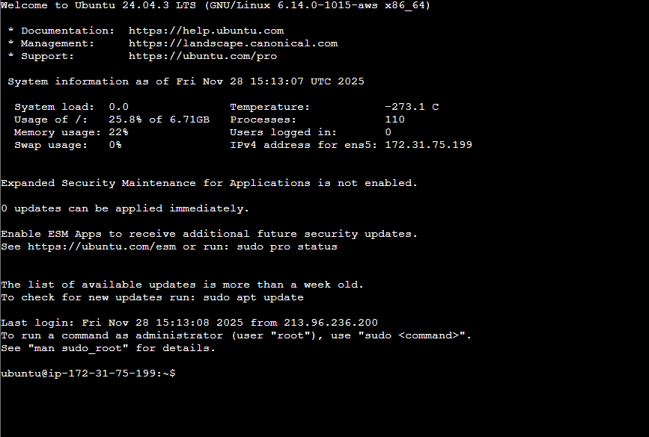

2. Conexión por SSH
Comando utilizado:
ssh -i "D:\Usuarios\daw214\Downloads\claveAWS.pem" ubuntu@44.200.178.251
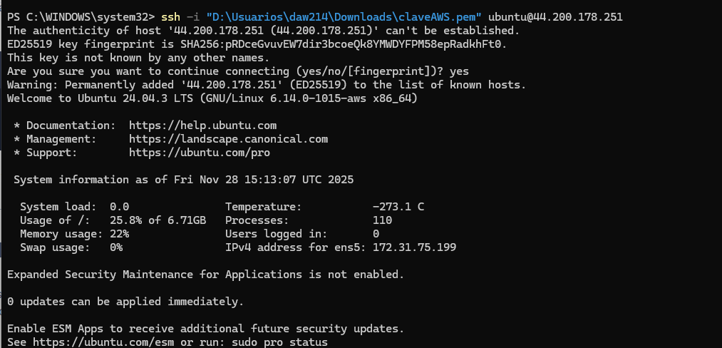

3. Actualización de paquetes
Comando:
sudo apt update
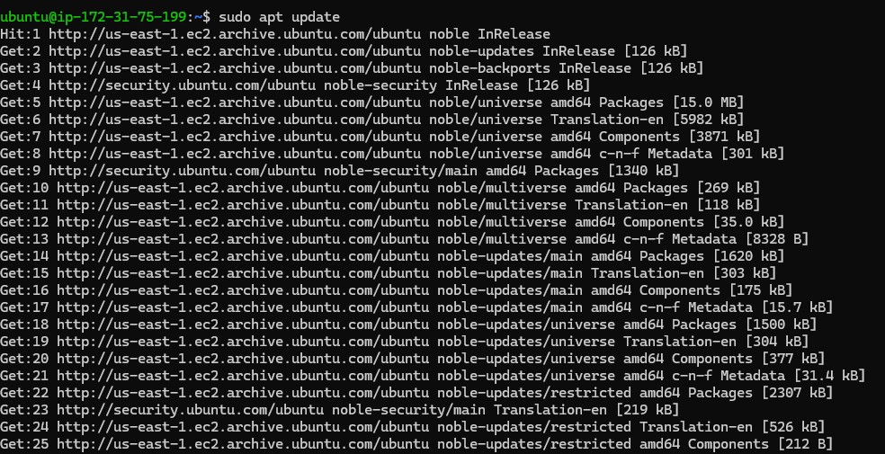

4. Instalación de NGINX
Comandos:
sudo apt install nginx
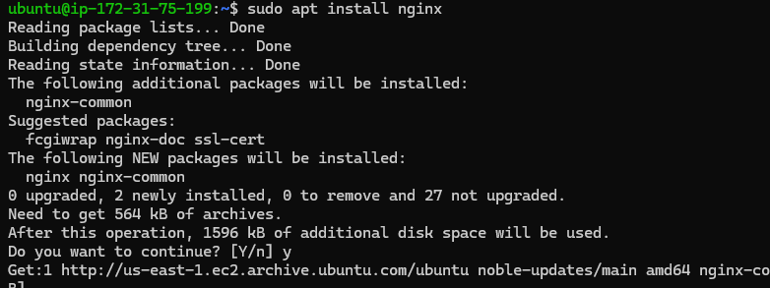

5. Acceso al servidor
systemctl status nginx
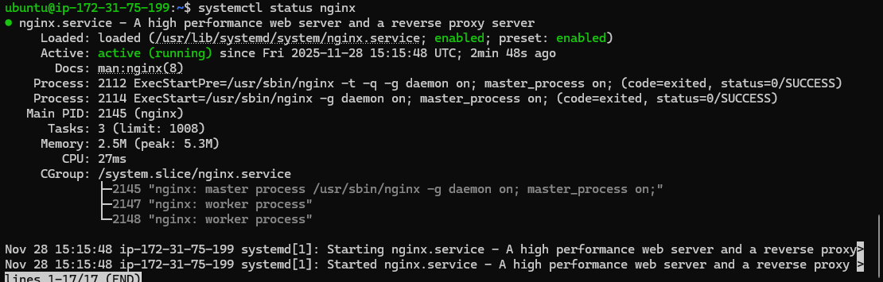

6. Personalización de la página web
Archivo editado:
sudo nano index.nginx-debian.html
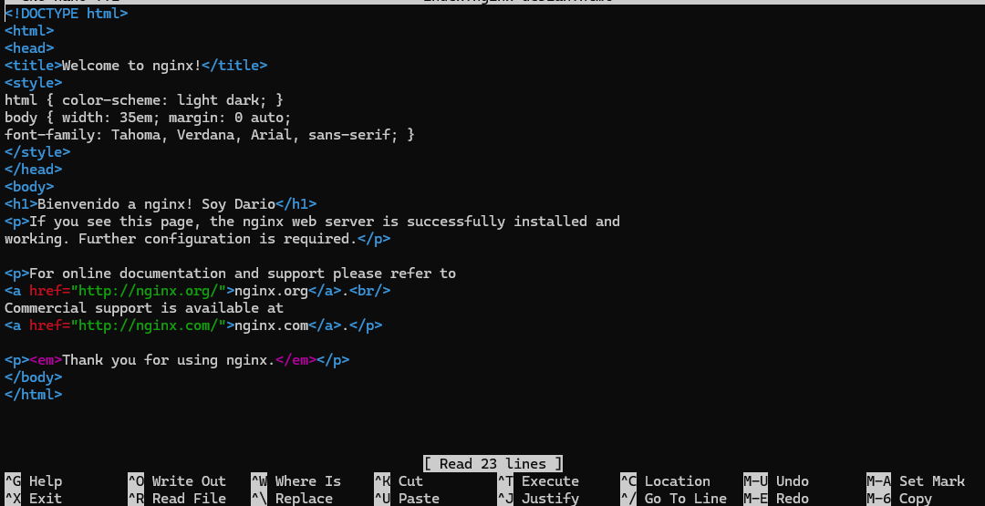
Descripción de los cambios:
He añadido una linea de Bienvenido a nginx y mi nombre
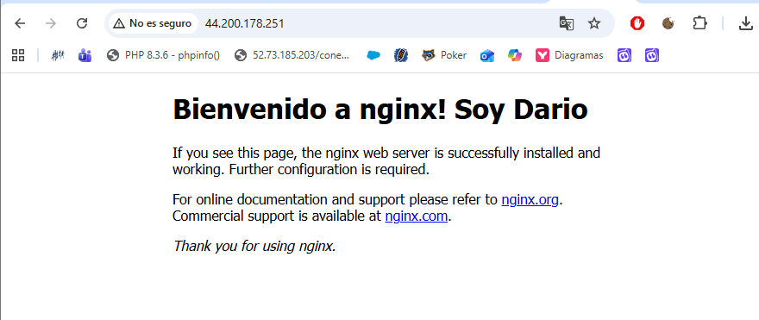

7. Servir un proyecto propio

[Captura 7]

8. Creación del server block

[Captura 8 y 9]

9. UFW (opcional)

[Captura 10]

10. Cuestionario comparativo

Fuentes

https://www.digitalocean.com/community/tutorials/how-to-install-nginx-on-ubuntu-20-04-es

https://serverspace.io/es/support/help/nginx-virtual-hosts-on-ubuntu-20-04/

